5LM3 ES – enseignement à distance - Mai 2020
Buenos días a todos
J’espère que vous allez bien. Voici de nouvelles instructions pour vous retravailler la matière vue depuis le début de l’année.
Comme vous le savez, au début de l’année nous avons utilisé le livre « Gente Joven 1 » (une ancienne version). Puisque nous n’avions pas assez de livres pour vous tous, nous avons utilisé ce livre en nous basant sur des photocopies que je vous distribuais au cours. Au mois de janvier, nous avons reçu et commencé à utiliser la nouvelle version du livre « Gente Joven 1 Nueva Edición » que vous avez tous chez vous (avec le CD des audios). Les livres sont par endroits différents (avec des nouveaux exercices ou des modifications dans les exercices de l’ancienne édition), et par endroits identiques (certaines auditions, lectures ou exercices n’ont pas changé) : dans tous les cas la matière de l’ancienne version et de la nouvelle version sont parallèles (les chapitres traitent des mêmes points de grammaire et thématiques et les deux livres évoluent dans la même direction).
Pourquoi est-ce que je vous raconte tout ça ? Parce que je vous suggère de repartir de 0 dans la nouvelle édition du livre que vous avez chez vous, et de :
- Revoir la matière vue mais sous un autre aspect (puisque vous l’avez vue pour les premiers chapitres via les photocopies de l’ancien livre).
- Vous focaliser sur et faire les exercices non faits dans cette nouvelle version (mais toujours sur la même matière bien entendu).
Comment allons-nous procéder ?
Prononciation :
- Dans chaque chapitre, vous avez des petits passages avec des audios pour se focaliser sur la prononciation de certain(e)s sons/lettres. Vous pouvez les écouter et même tenter de répéter pour progresser dans la prononciation en espagnol.
Grammaire :
- Vous avez un récapitulatif des points de grammaire entre les pages 92-104. Certains des points de grammaire n’ont pas été abordés car ils sont dans l’unité 6, évidemment ils ne sont pas à revoir. Revoir/relire les points de grammaire déjà abordés serait une bonne initiative.
- Vous avez encore des faiblesses dans certains points de grammaire ? Envoyez-moi un email en précisant ce qui vous pose problème et je vous enverrai des exercices supplémentaires sur ces points spécifiques.
Vocabulaire :
- De même pour le vocabulaire, vous avez une liste des pages 106-124 (évidemment ne faites pas attention aux traductions anglaises ou portugaises ). A nouveau, tout le vocabulaire n’a pas été vu car certains mots font partie de l’unité 6, à ne pas voir donc. N’oubliez ceci-dit pas que vous avez aussi pris note de vocabulaire autre que celui du livre, vous pouvez donc aussi relire vos propres notes.

Compétences :
- Sur la page suivante, je vous cite toutes les auditions, lectures et expressions écrites que nous n’avons pas faites dans ce livre. Notez aussi que …
Audition :
  - Vos audios sont sur le CD que vous avez reçu avec le livre. Lisez bien les instructions des exercices pour savoir que faire. Plus loin dans ce fichier Word vous trouverez un correctif.
  - Les instructions pour les auditions sont dans le livre.
  - Le correctif pour ces exercices se trouve plus loin dans ce fichier Word.
Lecture :
  - À la fin de chaque chapitre, vous avez une petite BD sympa : « La Peña del Garaje » que vous pouvez lire.
  - Dans les parties « La Revista » (à la fin de chaque chapitre), vous avez des compréhensions à la lecture. Ces textes ne sont pas accompagnés de consignes dans le livre : contentez-vous d’essayer d’avoir une bonne compréhension du texte : qu’est-ce qu’on dit, de qui on parle, qu’est-ce qu’il se passe ? Repérer les éléments qui peuvent résumer ce texte.
  - Les instructions pour les autres lectures sont dans le livre.
  - Le correctif pour ces exercices se trouve plus loin dans ce fichier Word.
Expression écrite :
  - Les expressions écrites dans le livre vous procurent des instructions. J’en rajoute une: vous pouvez m’envoyer vos EE par email (en fichier Word, pas de manuscrit) pour que je les corrige et vous les renvoie . Le livre ne donne pas de longueur : je vous laisse faire les exercices consciencieusement. Si toutes les informations demandées sont présentes, la longueur sera bonne .

Comme toujours, si vous avez des questions ou souhaitez des exercices supplémentaires, vous pouvez me joindre à l’adresse nmorilla@ardelattre.be . Je peux également vous fournir du matériel en dehors de notre livre habituel, ou un petit livre (spécialement conçu pour les débutants en espagnol) à lire, il suffit de me contacter par email pour cela.

Belle journée à tous,

N. Morilla

EXERCICES A FAIRE DANS LE LIVRE GENTE JOVEN 1 NUEVA EDICIÓN
Unidad 1:
- Pronunciación – la sílaba tónica (p.25, piste 26)
- Comprensión lectora – Manu Chao (p.29)
- Comprensión oral (auditiva) – La ficha de Laura (p.29)
- Expresión escrita – conversación chat (p.29)
Unidad 2:
- Pronunciación – J / G (p.37, piste 31)
- Comprensión lectora – Educación para todos ; Un colegio de artistas (p.38) ; Mafalda (p.41)
- Comprensión oral (auditiva) – Asignaturas (p.41, piste 33)
- Expresión escrita – Cosas en la clase (p.41)
Unidad 3:
- Pronunciación – R (p.49, piste 36)
- Comprensión lectora – Botero, un pintor de gordos (p.50); Los amigos de Kike (p.53)
- Comprensión oral (auditiva) – entrevista con un cantante (p.53 , piste 38)
Unidad 4:
- Pronunciación – S / Z (p.61, piste 40)
- Comprensión lectora – Shakira (p.62), horario de Carlota (p.65)
- Comprensión oral (auditiva) – Leo Messi (p.59 , piste 39); María Lorente (p.65, piste 44)
- Expresión escrita – Horario de un día ideal (p.65)
Unidad 5:
- Pronunciación – B / B (p.73 , piste 54)
- Comprensión lectora – Miró, el pintor del color; Campaña Ropa Limpia (p. 74) ; El cumple de Beatriz (p. 77)
- Comprensión oral (auditiva) – La fiesta de Liliana (p. 77, piste 57)
- Expresión escrita – describe una persona (la ropa) (p.77)
Comme toujours, si vous avez des questions ou souhaitez des exercices supplémentaires, vous pouvez me joindre à l’adresse nmorilla@ardelattre.be .

EXERCICES A FAIRE DANS LE LIVRE GENTE JOVEN 1 NUEVA EDICIÓN – CORRECTIONS
Unidad 1:
- Pronunciación – la sílaba tónica (p.25, piste 26)
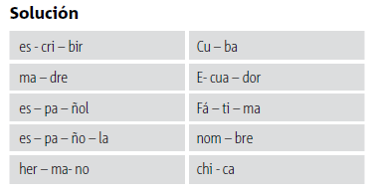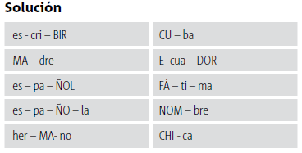
- Comprensión lectora – Manu Chao (p.29)
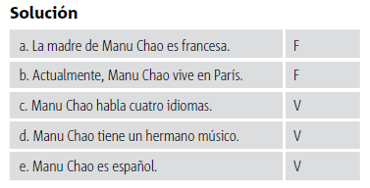
- Comprensión oral (auditiva) – La ficha de Laura (p.29)
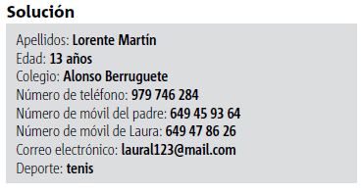
- Expresión escrita – conversación chat (p.29) > envoyer l’EE par email pour obtenir une correction personnalisée

Unidad 2:
- Pronunciación – J / G (p.37, piste 31)
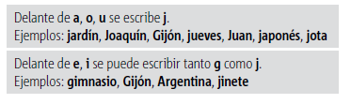
- Comprensión lectora – Educación para todos ; Un colegio de artistas (p.38) ; Mafalda (p.41)
Educación para todos – résumé:
  - La Déclaration des Droits des Enfants (1959), article 7, dit que : l’enfant a le droit de recevoir une éducation gratuite et obligatoire au moins dans les étapes élémentaires (fondamentales).
Un colegio de artistas - résumé:
  - Le collège Dhiel de Córdoba (Argentine) est très spécial.
  - Les élèves ont de 13-16 ans.
  - Ils étudient les cours du système scolaire argentin (maths, géo, informatique, langues, etc.) + programme artistique (théâtre, peinture, cinéma d’animation, musique, chant, dance,…) et font des représentations.
  - Objectif du collège : offrir une éducation académique ET créative pour faire naître de nouveaux artistes.
Mafalda :
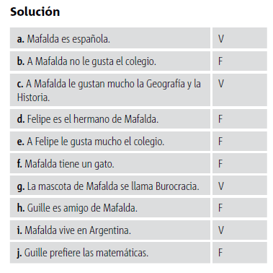

- Comprensión oral (auditiva) – Asignaturas (p.41, piste 33)
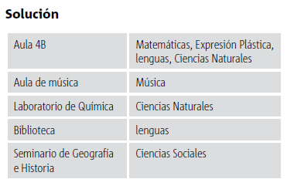

- Expresión escrita – Cosas en la clase (p.41) > envoyer l’EE par email pour obtenir une correction personnalisée
Suggestion pour les objets: (¡ envoyer tout de même l’écrit pour une correction des phrases)
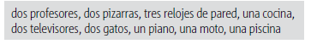

Unidad 3:
- Pronunciación – R (p.49, piste 36)
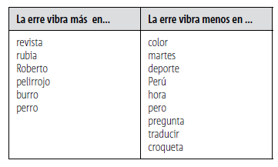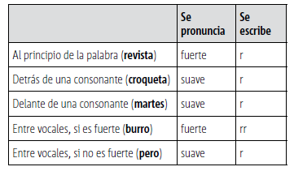
- Comprensión lectora – Botero, un pintor de gordos (p.50); Los amigos de Kike (p.53)
Botero, un pintor de gordos:
  - Fernando Botero = artista colombien né à Antioquia en 1932, il a vécu à Paris, NY, Mexique et Toscane
  - Les personnes qu’il peint (hommes, femmes, enfants, chats, chevaux,…) sont tous très gros, très ronds
  - Les peintures représentent la vie quotidienne de ces personnes et animaux
  - Il a aussi fait de grandes sculptures qui sont dans bcp de villes du monde
  - Botero a peint bcp de portraits de familles très différentes : des riches, pauvres, vieilles, modernes, de présents, à la campagne, à la maison,…

Los amigos de Kike:

- Comprensión oral (auditiva) – entrevista con un cantante (p.53 , piste 38)
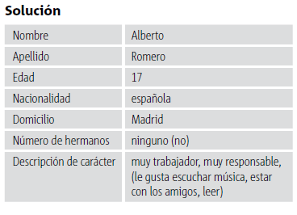

Unidad 4:
- Pronunciación – S / Z (p.61, piste 40)
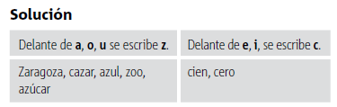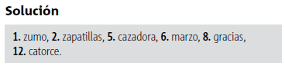

- Comprensión lectora – Shakira (p.62), horario de Carlota (p.65)
Shakira:
  - Chanteuse colombienne, née le 2 février le 1977
  - Depuis enfant, sa passion est chanter et danser
  - A une ´fondation pour lutter contre la pauvreté infantile
  - Elle aime :
    - Musique > U2, Soda Stéreo, danser le merengue et la salsa
    - Chanteurs préférés > Janis Joplin, Carole King, Cindy Lauper
    - Nourriture > nourriture arabe, poisson frit, mangue avec du sel, fruit de mer, chocolat
    - Littérature > Gabriel Garcia Márquez, Oriana Fallaci, adore lire
    - Couleur > noir
    - Acteur > Hugh Grant
    - Sports > football et paddlesurf
    - Aime > collectionner les vagues, faire des céramiques, nager dans la mer
    - Aime pas > se maquiller

El horario de Carlota:
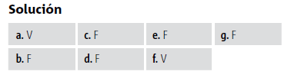
- Comprensión oral (auditiva) – Leo Messi (p.59 , piste 39); María Lorente (p.65, piste 44)
Leo Messi:
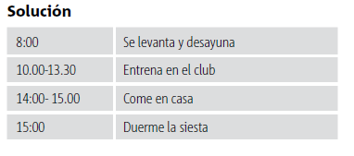
María Lorente:
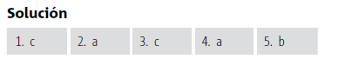
- Expresión escrita – Horario de un día ideal (p.65) > envoyer l’EE par email pour obtenir une correction personnalisée

Unidad 5:
- Pronunciación – B / B (p.73, piste 54)
- Les lettres B et V bien qu’elles s’écrivent différemment se prononcent de la même manière en espagnol.
- Comprensión lectora – Miró, el pintor del color; Campaña Ropa Limpia (p. 74) ; El cumple de Beatriz (p. 77)
Miró, el pintor de color
  - Les couleurs qu’utilise Joan Miró : rouge, bleu, jaune, vert, blanc et noir
  - Joan Miró = artiste espagnol (peintures, céramiques, fresques, sculptures > le tout dans les rues de villes telles que Madrid, Barcelone, Tokio, San Francisco,…)
  - Sans limites, combine les couleurs et les formes géométriques avec bcp de liberté
  - Œuvres originales et joyeuses

Campaña Ropa Limpia
  - La majorité des vêtements que l’on porte se fabrique dans des pays avec des salaires très bas
  - La campagne « vêtements propres »…
    - se développe dans 11 pays
    - lutte pour une consommation responsable des vêtements
    - enquête sur les conditions de travail des fabriques textiles
    - dénonce les injustices dans les grandes entreprises textiles
    - conscientise la société contre ces abus
    - aide à améliorer les conditions des travailleurs textiles
    - invite les lecteurs à réfléchir et agir sur ce qui se cache derrière les vêtements que l’on consomme-la mode - la pub des marques – les soldes …
El cumple de Beatriz:
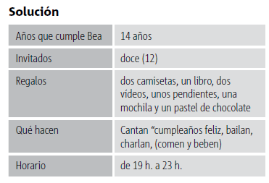
- Comprensión oral (auditiva) – La fiesta de Liliana (p. 77, piste 57)
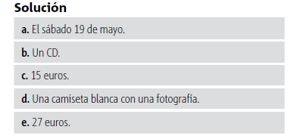
- Expresión escrita – describe una persona (la ropa) (p.77) > envoyer l’EE par email pour obtenir une correction personnalisée

